**ОТЧЁТ**

**ПО УЧЕБНОЙ ПРАКТИКЕ   
СОАДМИНИСТРИРОВАНИЕ БАЗ ДАННЫХ**

По лабораторной работе № 8

«Перенаправление ввода-вывода и конвейеризация команд»

Выполнил студент

Группы ИСт-201

Пуховский Сергей

**Выполнение работы**

Используя терминал, узнаем информацию о всех процессах, запущенных данным пользователем и выведем результат в файл при помощи команды ps u > ‘Рабочий стол’/log (см. рис. 1).

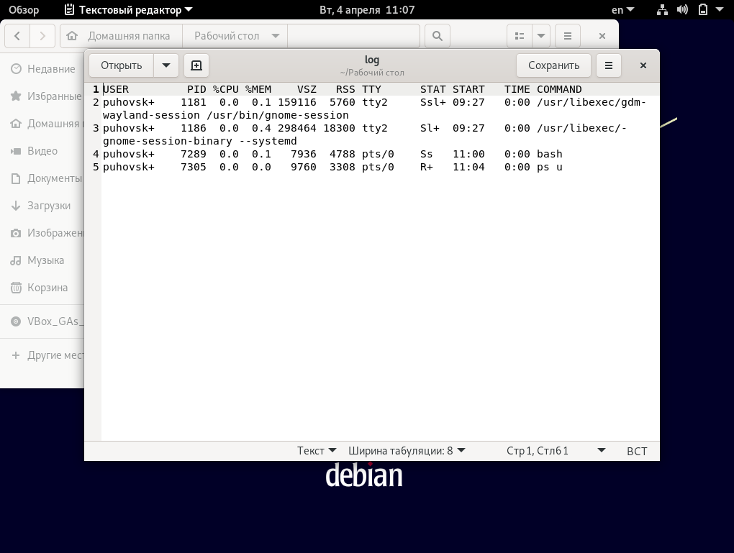

рис. 1 Информация о процессах пользователя

Далее выведем информацию о текущем пользователе в файл при помощи команды cat /etc/passwd | grep puhovskijsa > ‘Рабочий стол’/myuser (см. *рис. 2*).

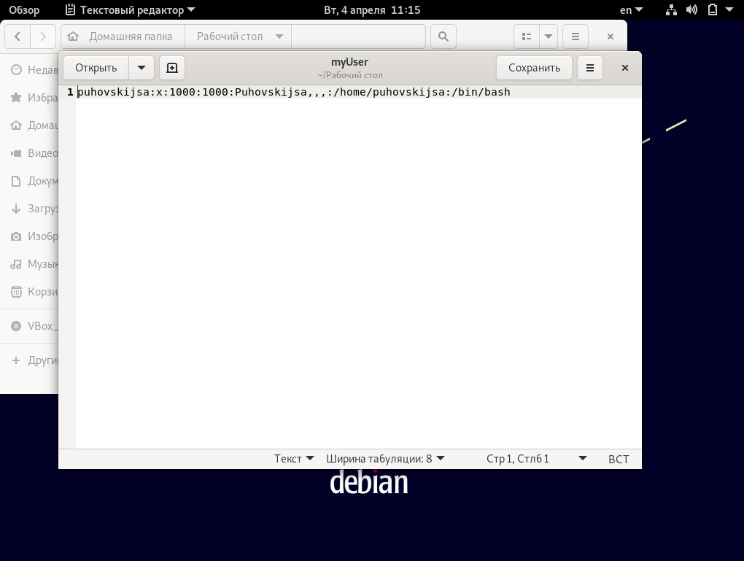

рис. 2 Информация о пользователе

Далее получим информацию о тех пользователях, которые могут войти в систему при помощи команды cat /etc/passwd | egrep -v '(\/usr\/sbin\/nologin|\/bin\/false)' > 'Рабочий стол'/login.txt (см. ).

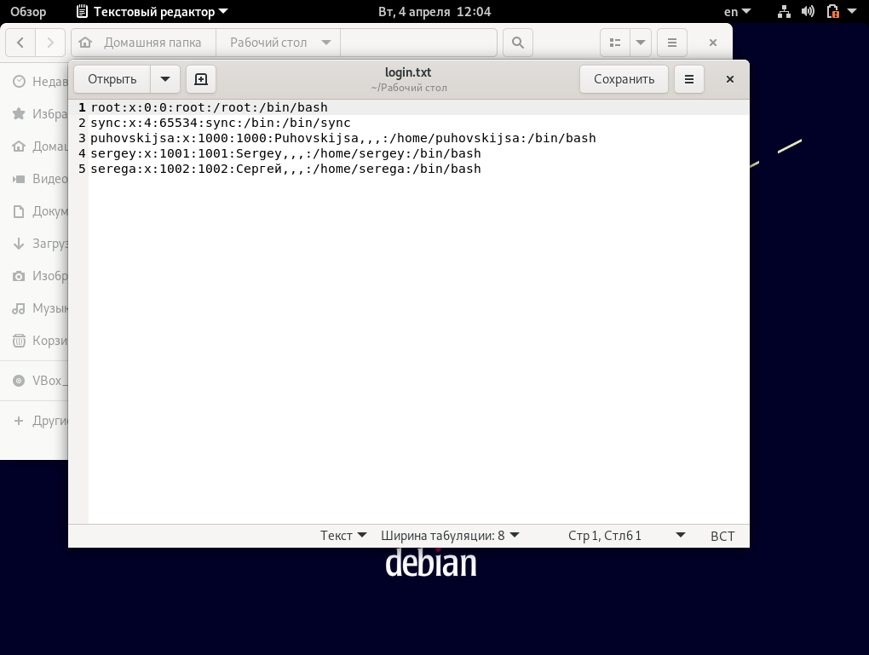

рис. 3 Список пользователей

Далее выведем список всех оболочек при помощи команды cat /etc/passwd | egrep -v '(\/usr\/sbin\/nologin|\/bin\/false)' > 'Рабочий стол'/login.txt (см. ).

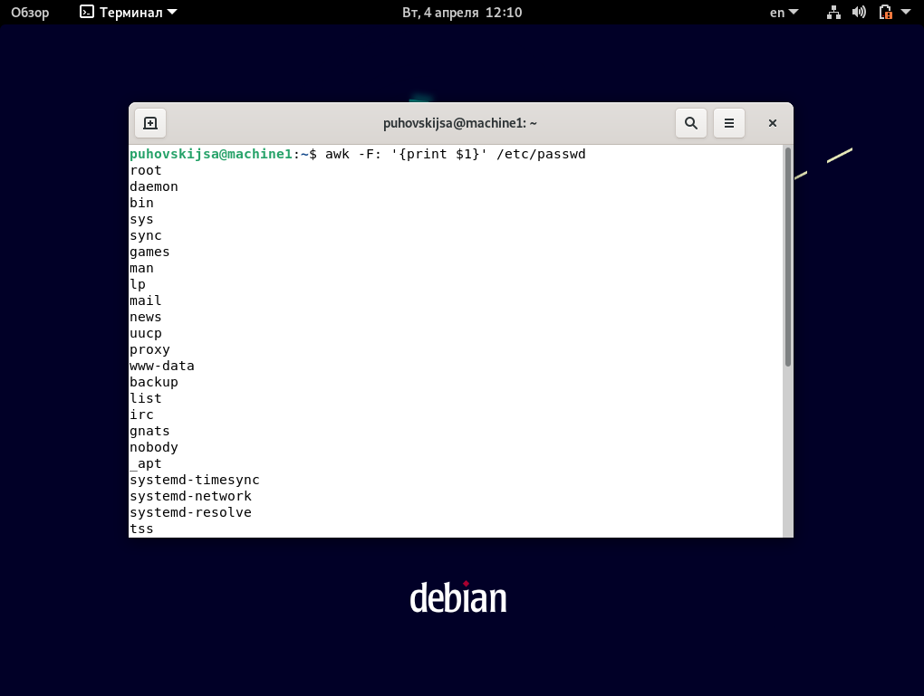

рис. 4 Список оболочек